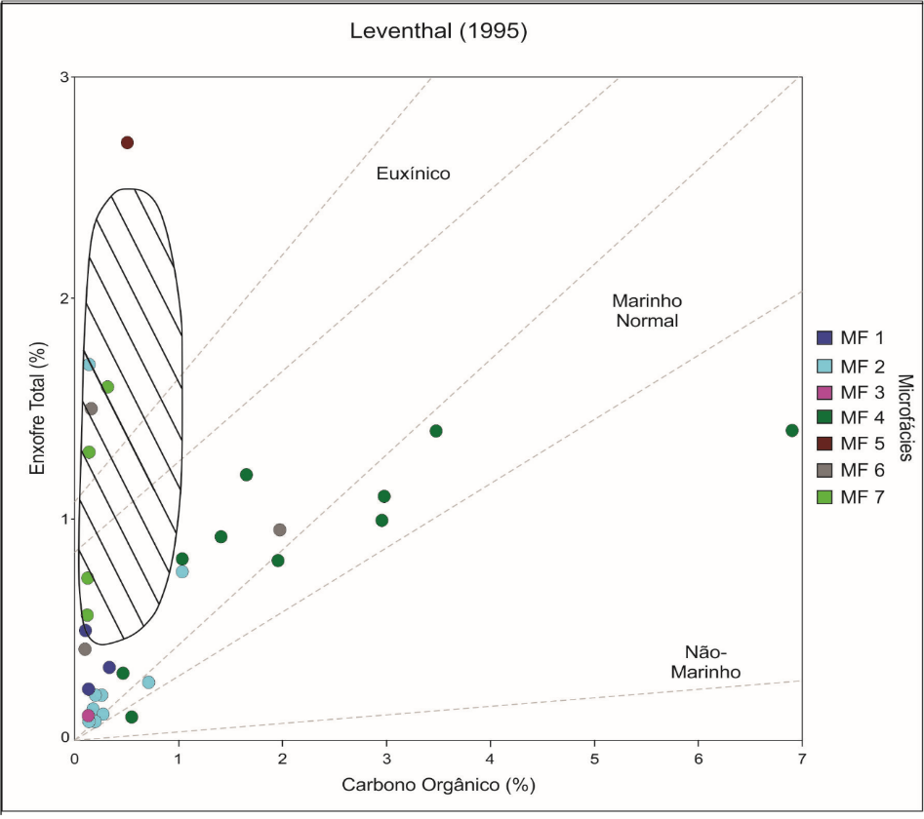

Figura 6 Teores de Enxofre Total (%) versus COT (%) das amostras analisadas (Leventhal, 1995), de acordo com as microfácies definidas neste trabalho.



Figura 7 Análise integrada de perfis geofísicos (Raios-Gama e Caliper) e geoquímico orgânico (COT), correlacionando com perfil litológico dos testemunhos contínuos estudados. Os intervalos siliciclásticos são descritos em maior detalhe (A), em escala 1:150. Setas pretas indicam pontos de coleta para confecção de lâminas. A partir destas informações, gera-se um perfil de microfácies (B).